HỌ VÀ TÊN HS: ………………………………………..
LỚP: 6A
Tuần 1
Thời gian: Từ ngày 6 / 9 đến 11 / 9 /2021
VỀ NỘI DUNG LỊCH SỬ:

CHƯƠNG 1. TẠI SAO CẦN HỌC LỊCH SỬ
BÀI 1: LỊCH SỬ LÀ GÌ ? ( 3 TIẾT)

I. Lịch sử và môn lịch sử :
- Lịch sử là tất cả những gì đã xảy ra trong quá khứ, bao gồm mọi hoạt động của con người từ khi xuất hiện đến nay.
- Môn lịch sử là môn khoa học tìm hiểu về lịch sử loài người, bao gồm toàn bộ hoạt động của con người và xã hội loài người trong quá khứ.
II. Vì sao phải học lịch sử ?
- Học lịch để biết được cội nguồn của tổ tiên, quê hương, đất nước, hiểu được ông cha ta đã phải lao động, sáng tạo, đấu tranh như thế nào để có được đất nước như ngày nay.
- Học lịch sử để đúc kết những bài học kinh nghiêm của quá khứ nhằm phục vụ cho hiện tại và tương lai.
*Câu hỏi (Bài tập):
Câu 1: Khái niệm lịch sử được hiểu như thế nào? Em hãy nêu một ví dụ cụ thể?
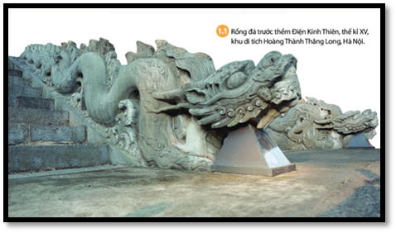
Câu 2: Theo em, những câu hỏi nào có thể được đặt ra để tìm hiểu về quá khứ khi quan sát hình 1.1?

Câu 3: Có ý kiến cho rằng: Lịch sử là những gì đã qua, không thể thay đổi được nên không cần thiết phải học môn Lịch sử. Em có đồng ý với ý kiến đó không? Tại sao?
Em hiểu thế nào về từ " gốc tích" trong câu thơ của Chủ tịch Hồ Chí Minh? Nêu ý nghĩa của câu thơ đó?
Tại sao ngày Giỗ Tổ Hùng Vương được xem như một ngày lễ lớn của dân tộc Việt Nam?

VỀ NỘI DUNG ĐỊA LÍ

BÀI MỞ ĐẦU - TẠI SAO CẦN HỌC ĐỊA LÍ?
Môn học/Hoạt động giáo dục: ĐỊA LÍ 6
Thời gian thực hiện: (1 tiết)
I/ SỰ LÍ THÚ CỦA VIỆC HỌC MÔN ĐỊA LÍ
- Trên Trái Đất có những nơi mưa nhiều quanh năm, thảm thực vật xanh tốt, có những nơi khô nóng, vài năm không có mưa, không có loài thực vật nào có thể sinh sống.
- Học môn Địa lí sẽ giúp các em lần lượt khám phá những điều lí thú trên.
II/ VAI TRÒ CỦA ĐỊA LÍ TRONG CUỘC SỐNG
- Kiến thức Địa lí giúp lí giải các hiện tượng trong cuộc sống: hiện tượng nhật thực, nguyệt thực, mùa, mưa đá, mưa phùn, chênh lệch giờ giữa các nơi, năm nhuận, biến đổi khí hậu,...
- Kiến thức Địa lí hướng dẫn cách giải quyết các vấn để trong cuộc sống: làm gì khi xảy ra động đất, núi lửa, lũ lụt, biến đổi khí hậu, sóng thần, ô nhiễm môi trường,...
- Định hướng thái độ, ý thức sống: trách nhiệm với môi trường sống, yêu thiên nhiên, bảo vệ môi trường tự nhiên,...
III/ TẦM QUAN TRỌNG CỦA VIỆC NẮM CÁC KHÁI NIỆM VÀ KĨ NĂNG ĐỊA LÍ
- Khái niệm cơ bản của địa lí như Trái Đất, các thành phần tự nhiên của TĐ và các kĩ năng cơ bản của bộ môn như quan sát lược đồ, biểu đồ, tranh ảnh, bảng số liệu,…
=> Giúp các em học tốt môn học, thông qua đó có khả năng giải thích và ứng xử phù hợp khi bắt gặp các hiện tượng thiên nhiên diễn ra trong cuộc sống hàng ngày
*Câu hỏi (Bài tập):
- Câu 1: HS sưu tầm những câu ca dao và tục ngữ về hiện tượng tự nhiên nước ta.
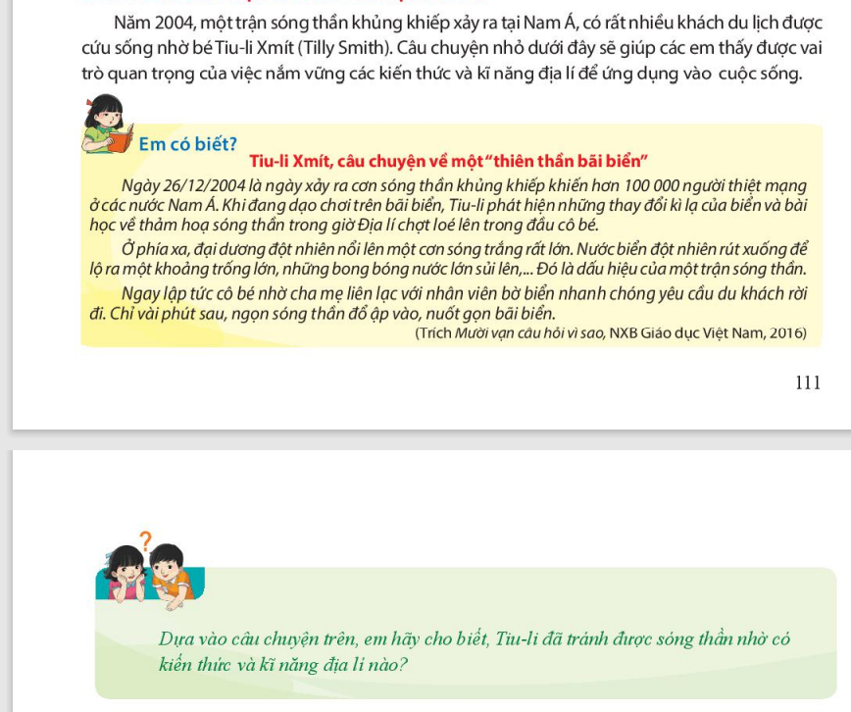
- Câu 2:

